Как бороться с игровой зависимостью?
Игровая зависимость или лудомания — это болезнь, суть которой заключается в патологической и устойчивой потребности в азартных или компьютерных играх. Больной становится зависимым от процесса игры, который заставляет его забыть обо всем в жизни. К игровой зависимости склонны люди всех возрастов — от школьников до пенсионеров. Ни благосостояние человека, ни его социальный статус не влияют на склонность к игромании — в зоне риска находятся все.
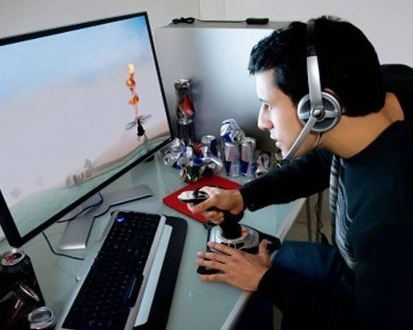
Многие родители сейчас с ужасом замечают, что дети проводят за компьютерными играми большую часть дня. Да и взрослые зачастую имеют пристрастие к различным онлайн-играм.
Если вы пару раз сходили в казино или любите проводить выходные с игровой приставкой, это, конечно, может пагубно сказаться на вашем бюджете, отношениях и даже здоровье. Но, в большинстве случаев, если у вас будет должная мотивация, вы сможете оторваться от игры и заняться делами. Игроманы же себя не контролируют и не могут бросить пагубную привычку без посторонней помощи. Рассмотрим, почему игровая зависимость появляется, как ее лечат и как можно предотвратить ее на ранних порах.

Причины игровой зависимости
Почему возникает лудомания? Причин может быть множество, а иногда среди них даже нельзя выделить одну единственную. Часто особая склонность и предрасположенность к игровой зависимости обусловлена чередой определенных жизненных обстоятельств в сочетании с определенным складом характера. Рассмотрим, что именно психологи выделяют в качестве причин возникновения игровой зависимости.
- Скучная жизнь и отсутствие в ней сильных впечатлений может стать одной из причин того, что человек захочет погрузиться в виртуальный мир. Действительно, современная жизнь не богата приключениями — никогда еще человек не жил так спокойно и размеренно, как в 21 веке. Кого-то подобное положение дел более чем устраивает. Между тем, существуют и люди с высокой потребностью новизны и адреналина. Чтобы не погрузиться в виртуальный мир, им следует искать для себя новые увлечения в жизни. Современная индустрия развлечений предлагает множество подобных услуг: квесты и аттракционы, путешествия или экстремальный спорт.
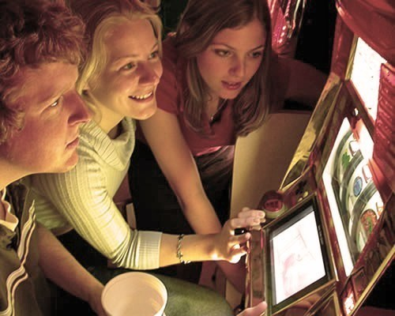
- Серьезные проблемы и жизненные трудности также могут стать причиной лудомании. Человеку некомфортно в реальном мире со множеством проблем, поэтому он пытается забыться в виртуальной реальности. В этом случае нужно напоминать себе, что уход от проблемы не означает ее решения, а игровые автоматы и компьютерные игры дадут лишь временный эффект. В трудные жизненные моменты стоит опираться на поддержку близких или советы психолога, чтобы не приобрести пагубную зависимость.
- Некоторые выделяют одиночество и неудовлетворенность в сексуальной сфере жизни, как одну из возможных причин возникновения игромании. В этом случае игра выполняет компенсаторную функцию и также помогает человеку отвлечься от своих проблем. Тем не менее, никакие игры не могут заменить человеческого общения — к сожалению, с этим разочарованием многие сталкиваются уже после того, как впали в зависимость.
- Определенные личностные качества также могут влиять на то, насколько человек предрасположен к играм. Например, неразвитый характер и инфантилизм, низкая самооценка и слабая воля могут свидетельствовать о склонности к игромании. Если вы знаете, что вы склонны к разного рода зависимостям, вам, возможно, вообще не следует начинать играть.

Методы лечения игровой зависимости
Что делать при игровой зависимости? Как помочь близкому человеку справиться с игроманией? Лечение игровой зависимости будет зависеть от каждого конкретного случая — важна стадия болезни, личностные особенности человека и жизненные обстоятельства, которые привели к зависимости.
- Прежде всего, если вы наблюдаете игровую зависимость на ранней стадии, с ней скорее всего получится справиться даже без привлечения специалистов. В этом случае решающую роль будет играть желание человека бросить играть, а также поддержка близких друзей и родственников. Нужно показать игроману, что жизнь гораздо интереснее, богаче и разнообразнее, чем игра. Старайтесь организовывать совместный досуг и не давайте человеку скучать дома в одиночестве. Также постарайтесь минимизировать ссоры и скандалы, которые спровоцируют человека закрыться в себе и вновь приняться за игру.
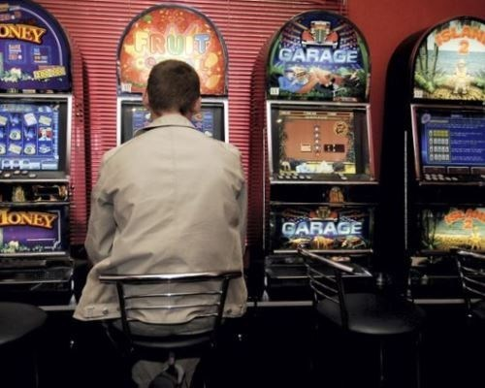
- На более поздних стадиях вылечиться от игровой зависимости сложнее. Здесь приходится прибегать к помощи психолога или психотерапевта. Перед родственниками или друзьями игромана может встать непростая задача — уговорить его обратиться к специалисту. Зависимые люди часто до последнего отрицают свою зависимость или боятся обращаться к врачам, даже если сами признают свой случай запущенным. Психотерапевт проводит тест на игровую зависимость и подбирает лечение, основываясь на психологических особенностях пациента, вплоть до кодирования от игровой зависимости. Где лечат игровую зависимость? Специализирующихся на этом клиник мало, но очень многие медицинские учреждения в любом регионе оказывают подобные услуги.
- Медикаментозных препаратов, которые могли бы снять игровую зависимость на данный момент не существует. Это делает игровую зависимость еще более серьезной проблемой, ведь вылечить ее иногда даже труднее, чем алкогольную или табачную зависимость, ввиду отсутствия каких-либо лекарственных средств. Лечение лудомании — это психотерапия, а ее исход всегда зависит от желания пациента, его осознания своей проблемы и его силы воли.

Профилактика игровой зависимости
Игровая зависимость — это серьезная проблема, с которой лучше не сталкиваться. Что может служить профилактикой игровой зависимости?
- Насыщенная жизнь — это то, что не позволит вам погружаться в виртуальную реальность. Старайтесь находить интересные мероприятия и события, чаще встречайтесь с друзьями или заводите новых, меньше времени проводите дома в одиночестве. Если вам будет хватать позитивных впечатлений, вряд ли возникнет потребность в играх.
- Не впадайте в отчаяние от жизненных трудностей. В конце концов, из любой неприятной ситуации можно найти выход. Старайтесь решать проблемы логически и не поддаваться излишним эмоциям. Учитесь снимать накопившийся стресс: способы у всех разные, иногда может помочь спортзал, йога, смена обстановки или просто беседа с друзьями. Важно понимать, что увлечение играми только усугубит ваши проблемы.
- Если вам все же нравится временами играть в игры онлайн, посещать казино или букмекерские конторы, игровая зависимость совсем необязательно может возникнуть в данном случае. Тем не менее, очень важно, чтобы игра не стала центральным событием в вашей жизни. Находите себе много других увлечений, чтобы игры были только одним из них. Определите для себя конкретные часы, в которые вы позволяете себе играть и конкретную сумму, которую можете позволить себе потратить. Если вы ощущаете, что у вас не хватает воли держаться в заданных рамках, нужно полностью прекратить играть.

Игровая зависимость от компьютерных игр
Зависимость от компьютерных игр — это одна из наиболее популярных зависимостей, диагностируемых в последние время. С годами число людей, подверженных такой зависимости только растет. Что выделяет зависимость от компьютерных игр? Рассмотрим основные критерии отличия зависимости от компьютерных и онлайн-игр от зависимости от азартных игр в казино.
- Легкая доступность — это то основное отличие, которое делает сейчас онлайн-игры все более популярными. Чтобы поиграть в компьютерную игру не нужно даже выходить из дома, а зачастую и никаких стартовых денежных вложений не нужно. Игровая зависимость у подростков возникает обычно именно от онлайн-игр из-за их доступности.
- Компьютер всегда под рукой. Человек может играть дома, на работе или в дороге. При этом, создается иллюзия, что человек проводит за компьютером совсем не так много времени, как кажется, ведь человек играет между делом. Однако со временем игра будет занимать все больше и больше времени.
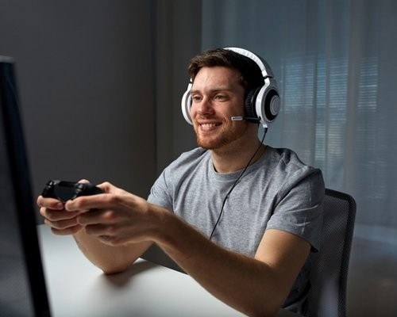
- Мода также имеет значение. В определенных кругах принято разбираться в современных онлайн-играх и люди часто обсуждают их с друзьями. Однако, если для одних это лишь легкое увлечение, то другой может погрузиться в виртуальный мир с головой.
- Увлечение компьютерными играми плохо влияет на здоровье. Прежде всего, страдает физическая форма и зрение.
- Многие современные компьютерные игры сейчас требуют вложения реальных денег на определенном этапе. За эти деньги человек получает те или иные преференции в рамках игры. Тем не менее, заработать реальных денег в большинстве популярных компьютерных игр нельзя, поэтому их не относят к азартным.

Зависимость от игровых автоматов
Игровые автоматы сейчас не так доступны, как были раньше. Тем не менее, зависимость от подобных азартных игр все еще встречается и отнюдь не является редкостью. Рассмотрим, на чем основана подобная зависимость.
- Прежде всего, зависимость от игровых автоматов является азартной. Склонность к азарту у всех людей разная — кто-то предрасположен к таким играм больше, кто-то меньше. Появляется такая игровая зависимость и у взрослых, и у молодых. Иногда людей приводят реальные материальные проблемы и нужда, ведь игровые автоматы дают реальную возможность получить легкие деньги. Некоторым просто любопытно испытать судьбу. Тем не менее, всем давно известно, что выиграть у казино невозможно. Небольшие выигрыши лишь стимулируют человека делать все более и более высокие ставки, что, в конечном итоге, приводит к огромному проигрышу, который вызывает желание отыграться.
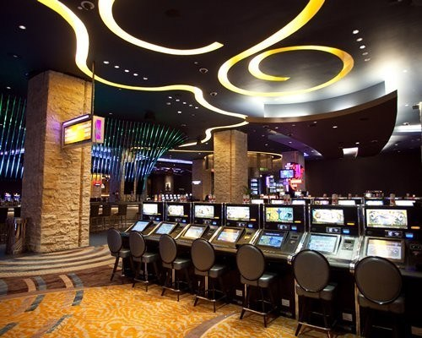
- На игровые автоматы уходит гораздо больше денег, нежели на компьютерные игры. Онлайн-игры требуют вложений, но в большей степени они влияют на материальное положение зависимого человека косвенно — он перестает уделять должное внимание работе, полностью погрузившись в виртуальный мир. Игровые автоматы влияют на благосостояние человека самым прямым образом. В надежде отыграться игроман может вложить все имеющиеся деньги, продать машину и недвижимость или даже пойти на грабеж. Поэтому игровые автоматы со временем приводят к понижению не только материального положения, но и социального статуса.
- Атмосфера в казино располагает к игре. Яркое оформление помещения и музыка, создающие праздничное настроение зачастую и являются той альтернативной реальностью, в которую человек сбегает из реального мира с реальными проблемами.
- Казино значительно менее доступны сейчас, так что в них редко приходят новые люди, которые просто хотят попробовать испытать удачу. Это, безусловно, является хорошим показателем, ведь новых игроманов появляется меньше. Сейчас основные клиенты казино — это те люди, которые испытывают финансовую нужду и хотят быстро получить большую сумму денег, а также люди, которые уже давно страдают игровой зависимостью и посещают такие заведения регулярно.

Признаки игровой зависимости
Игровую зависимость гораздо проще предотвратить, чем вылечить. Если же она уже сформировалась, избавиться от нее будет значительно проще на ранних стадиях. Как определить, что у вашего близкого человека началась игровая зависимость? Как понять, что вы сами начали уделять играм немного больше внимания, чем нужно? Игровую зависимость психологи рекомендуют выявлять как можно раньше, пока она не успела разрушить жизнь человека. Выделяют следующие симптомы игровой зависимости:
- Прежде всего, об игромании свидетельствует то, что человек теряет счет времени. Он не может спрогнозировать заранее, сколько часов он потратит на игру и сам не может заставить себя остановиться по истечении времени, которое было отведено.
- При попытках близких оторвать человека от игры, он будет испытывать сильное раздражение, которое нередко перерастает в конфликты. Даже если аргументы в пользу завершения игры существенны, человек откажется их воспринимать.
- Если вы или ваш близкий человек начинает тратить на свое увлечение игрой больше денег, чем может себе позволить, это также можно считать симптомом игромании. В нормальной ситуации человек должен трезво оценивать свой бюджет и выделять на игру строго определенную сумму.
- Игроман теряет интерес к любым другим сферам жизни. Поэтому разговоры с ним будут, в большинстве своем, сводиться именно к теме компьютерных игр. При этом, человеку совершенно не важно, насколько вам интересен данный предмет разговора и способны ли вы поддержать тему. Все попытки сменить тему разговора будут сводится к тому, что игроман снова вернется к обсуждению своего увлечения.
- Игроман сознательно понижает свой уровень жизни. Он перестает тратить достаточное время на сон, принятие пищи, уборку и личную гигиену. Все это он делает в редких перерывах между компьютерными сеансами. Также человек, страдающий игровой зависимостью, зачастую теряет всякий интерес к общению и отказывается от встреч с друзьями.
- Игроман терпит неудачи и на работе, ведь все его мысли занимает игра. Начальство замечает, что работник стал менее внимательным и более раздражительным, важные сделки срываются и грозит понижение по службе. Если человек перестал интересоваться собственной работой из-за игры, это еще один очевидный признак зависимости.
Игровая зависимость — это проблема, до которой лучше не доводить. Старайтесь показать потенциальному игроману красоту и многообразие реальной жизни, поддерживайте его в трудных ситуациях и следите за тем, чтобы на игру тратилось строго определенное количество времени и денег. Как избавиться от игровой зависимости, которая давно сформировалась? Если у вас запущенный случай, обязательно убедите человека обратиться к профильному специалисту — хороший и опытный психотерапевт найдет способ решить вашу проблему.

